Об утверждении регламента государственной услуги "Постановка на учет нуждающихся в служебном жилище военнослужащих Вооруженных Сил Республики Казахстан"
Утративший силу
Приказ Министра обороны Республики Казахстан от 17 июня 2015 года № 349. Зарегистрирован в Министерстве юстиции Республики Казахстан 22 июля 2015 года № 11725. Утратил силу приказом Министра обороны Республики Казахстан от 26 мая 2020 года № 232.
Сноска. Утратил силу приказом Министра обороны РК от 26.05.2020 № 232 (вводится в действие по истечении десяти календарных дней после дня его первого официального опубликования).
В соответствии с пунктом 1 статьи 16 Закона Республики Казахстан от 15 апреля 2013 года "О государственных услугах", приказом Министра обороны Республики Казахстан от 24 апреля 2015 года № 222 "Об утверждении стандарта государственной услуги "Постановка на учет нуждающихся в служебном жилище военнослужащих Вооруженных Сил Республики Казахстан", ПРИКАЗЫВАЮ:
1. Утвердить прилагаемый регламент государственной услуги "Постановка на учет нуждающихся в служебном жилище военнослужащих Вооруженных Сил Республики Казахстан".
2. Начальнику Главного управления расквартирования войск Вооруженных Сил Республики Казахстан в установленном законодательством порядке:
1) направить настоящий приказ в Министерство юстиции Республики Казахстан для государственной регистрации;
2) в течение десяти календарных дней после государственной регистрации в Министерстве юстиции Республики Казахстан настоящий приказ направить в периодические печатные издания и в информационно-правовую систему "Әділет" на официальное опубликование;
3) после официального опубликования настоящий приказ разместить на интернет-ресурсе Министерства обороны Республики Казахстан.
3. Контроль за исполнением настоящего приказа возложить на заместителя Министра обороны Республики Казахстан Шолпанкулова Б.Ш.
4. Настоящий приказ довести до должностных лиц в части, их касающейся.
5. Настоящий приказ вводится в действие по истечении десяти календарных дней со дня его первого официального опубликования.
Министр обороны
Республики Казахстан | И. Тасмагамбетов
Утвержден
приказом Министра обороны
Республики Казахстан
от 17 июня 2015 года № 349
Регламент государственной услуги
"Постановка на учет нуждающихся в служебном жилище
военнослужащих Вооруженных Сил Республики Казахстан"
1. Общие положения
1. Государственная услуга "Постановка на учет нуждающихся в служебном жилище военнослужащих Вооруженных Сил Республики Казахстан" (далее – государственная услуга) оказывается районными эксплуатационными частями Министерства обороны Республики Казахстан (далее – услугодатель) на основании стандарта государственной услуги "Постановка на учет нуждающихся в служебном жилище военнослужащих Вооруженных Сил Республики Казахстан", утвержденного приказом Министра обороны Республики Казахстан от 24 апреля 2015 года № 222 "Об утверждении стандарта государственной услуги "Постановка на учет нуждающихся в служебном жилище военнослужащих Вооруженных Сил Республики Казахстан" (зарегистрирован в реестре государственной регистрации нормативно-правовых актов за № 11340 от 12 июня 2015 года (далее – стандарт).
Адреса мест оказания государственной услуги размещены на интернет-ресурсе Министерства обороны Республики Казахстан по адресу www.mod.gov.kz в разделе "Государственные услуги".
Прием заявлений и выдача результатов оказания государственной услуги осуществляются отделениями документационного обеспечения услугодателя.
2. Форма оказания государственной услуги: бумажная, согласно пункту 6 стандарта.
3. Результатом оказания государственной услуги является: выдача справки о постановке на учет нуждающихся в служебном жилище военнослужащих Вооруженных Сил Республики Казахстан с указанием даты постановки и порядкового номера очереди, согласно пункту 6 стандарта.
2. Описание порядка действий структурных подразделений
(работников) услугодателя в процессе оказания
государственной услуги
4. Основанием для начала процедуры (действия) по оказанию государственной услуги является предоставление услугополучателем перечня документов (далее - документы) согласно пункту 9 стандарта.
5. Содержание каждой процедуры (действия), входящих в состав процесса оказания государственной услуги, длительность выполнения при обращении услугополучателя к услугодателю:
1) отделение документационного обеспечения услугодателя принимает и регистрирует документы услугополучателя в течение 15 (пятнадцати) минут в день обращения, согласно подпункта 3 пункта 4 стандарта, и передает документы руководителю отдела (отделения) жилищной группы (далее – отдел (отделение) услугодателя в день обращения услугополучателя;
2) руководитель отдела (отделения) услугодателя рассматривает документы в течение 3 (трех) календарных дней, отписывает на исполнение ответственному исполнителю отдела (отделения) услугодателя;
3) ответственный исполнитель отдела (отделения) услугодателя проверяет полноту документов в соответствии с перечнем, указанным в пункте 9 стандарта, при наличии всех необходимых документов для выдачи результата оказания государственной услуги, ответственный исполнитель предоставляет на подпись справку о постановке на учет нуждающихся в служебном жилище военнослужащих Вооруженных Сил Республики Казахстан (далее – справка) руководителю услугодателя в течение 24 (двадцати четырех) календарных дней;
4) руководитель услугодателя подписывает справку в течение 3 (трех) календарных дней.
6. Результат процедуры (действия) по оказанию государственной услуги, который служит основанием для начала выполнения следующей процедуры (действия):
1) зарегистрированный рапорт с присвоенным входящим номером;
2) полнота представленного пакета документов;
3) оформленные и подписанные руководителем услугодателя справки о постановке на учет нуждающихся в служебном жилище военнослужащих Вооруженных Сил Республики Казахстан;
4) предоставление справки услугополучателю, работником отделения документационного обеспечения услугодателя.
3. Описание порядка взаимодействия структурных подразделений
(работников) услугодателя в процессе оказания
государственной услуги
7. Перечень структурных подразделений (работников) услугодателя, которые участвуют в процессе оказания государственной услуги:
1) отделение документационного обеспечения;
2) руководитель отдела (отделения), рассматривающий вопросы выдачи и регистрации справки о постановке на учет нуждающихся в служебном жилище военнослужащих Вооруженных Сил Республики Казахстан;
3) ответственный исполнитель отдела (отделения), рассматривающий и подготавливающий справки о постановке на учет нуждающихся в служебном жилище военнослужащих Вооруженных Сил Республики Казахстан;
4) руководитель - услугодатель.
8. Описание последовательности процедур (действий) между работниками с указанием длительности каждой процедуры (действия):
1) отделение документационного обеспечения услугодателя принимает и регистрирует документы услугополучателя в течение 15 (пятнадцати) минут согласно подпункта 3 пункта 4 стандарта, и передает документы руководителю отдела (отделения) услугодателя;
2) руководитель отдела (отделения) услугодателя рассматривает документы в течение 3 (трех) календарных дней и отписывает на исполнение ответственному исполнителю отдела (отделения) услугодателя;
3) ответственный исполнитель отдела (отделения) услугодателя проверяет полноту документов в соответствии с перечнем, указанным в пункте 9 стандарта и предоставляет справку на подпись руководителю услугодателя в течение 24 (двадцати четырех) календарных дней;
4) руководитель услугодателя подписывает справку в течение 3 (трех) календарных дней.
9. Блок-схема описания последовательности процедур (действий) прохождения каждого действия (процедуры) с указанием длительности каждой процедуры (действия) приведена в приложении 1 к настоящему регламенту.
10. Подробное описание последовательности процедур (действий), взаимодействий структурных подразделений (работников) услугодателя в процессе оказания государственной услуги отражается в справочнике бизнес-процессов оказания государственной услуги приведенный в приложении 2 к настоящему регламенту.
Приложение 1
к Регламенту государственной
услуги "Постановка на учет
нуждающихся в служебном жилище
военнослужащих Вооруженных Сил
Республики Казахстан"
Блок-схема описания последовательности процедуры
(действия) прохождения каждого действия (процедуры) с
указанием длительности каждой процедуры (действия), в
процессе оказания государственной услуги
"Постановка на учет нуждающихся в служебном жилище
военнослужащих Вооруженных Сил Республики Казахстан"
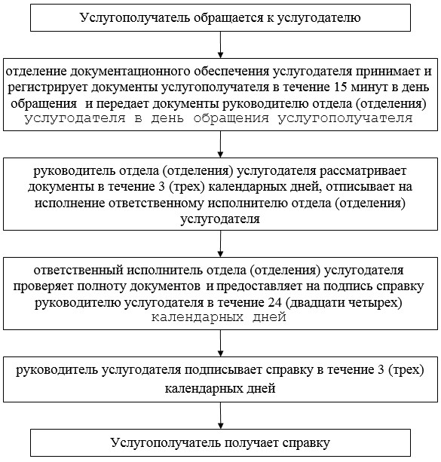

Приложение 2
к Регламенту государственной
услуги "Постановка на учет
нуждающихся в служебном жилище
военнослужащих Вооруженных Сил
Республики Казахстан"
Справочник
бизнес-процессов оказания государственной услуги
"Постановка на учет нуждающихся в служебном жилище
военнослужащих Вооруженных Сил Республики Казахстан"
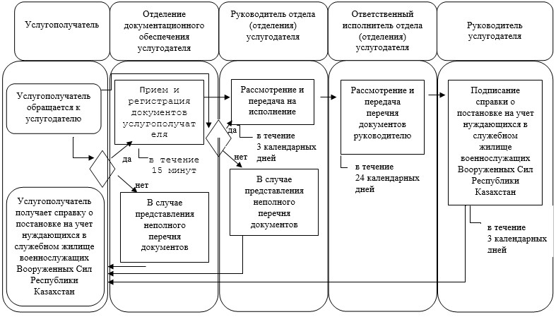

© 2012. РГП на ПХВ «Институт законодательства и правовой информации Республики Казахстан» Министерства юстиции Республики Казахстан

